МИНИСТЕРСТВО НАУКИ И ВЫСШЕГО ОБРАЗОВАНИЯ РФ

федеральное государственное бюджетное образовательное учреждение высшего образования

**«Вологодский государственный университет»**

**Институт математики, естественных и компьютерных наук**

**Информатика и вычислительная техника**

**ОТЧЕТ ПО ЛАБОРАТОРНОЙ РАБОТЕ № 4**

Приложениe «Tip calculator 2»

Дисциплина: «Разработка мобильных приложений»

Направление подготовки: 09.03.01. Информатика и вычислительная техника

|  |  |
| --- | --- |
| Руководитель | Дианов Д.С |
| Выполнили студенты | Пчелкина О.С. |
| Группа, курс | ВМ-41 |
| Дата сдачи | _________________________ |
| Дата защиты | ___________________________________________  *(подпись преподавателя)* |

Вологда

2022 г.

Цель работы: выбрать эффективные цвета для приложения в соответствии с принципами Material Design. Установить цвета как часть темы приложения. Применить стиль к View. Измените внешний вид приложения с помощью темы. Изменить значок приложения. Использовать Image Asset Studio в Android Studio для создания ресурсов значков запуска. Узнать, что такое адаптивный значок и почему он состоит из двух слоев. Узнать, как использовать компоненты Material Design в приложении. Узнать, как использовать значки материалов в приложении, импортируя их из Image Asset Studio. Узнать, как создавать и применять новые стили. Узнать, как установить другие атрибуты темы, кроме цвета.

Ход работы: Постепенное выполнение шагов из курса android.developer, добавление новых свойств объектов и изменение их, расположение на экране устройства.

Добавление цветов в приложение.

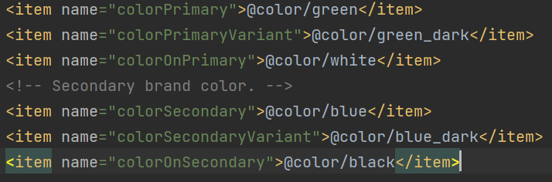

Рисунок 1 – Добавление цветов.

Добавление цветов для темной темы.

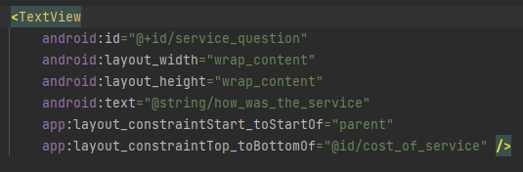

Рисунок 2 – Добавление цветов для темной темы

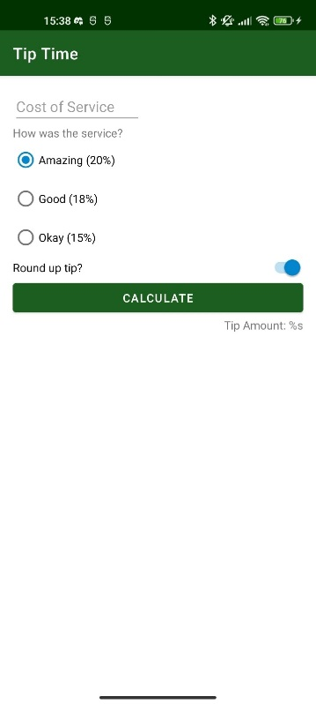 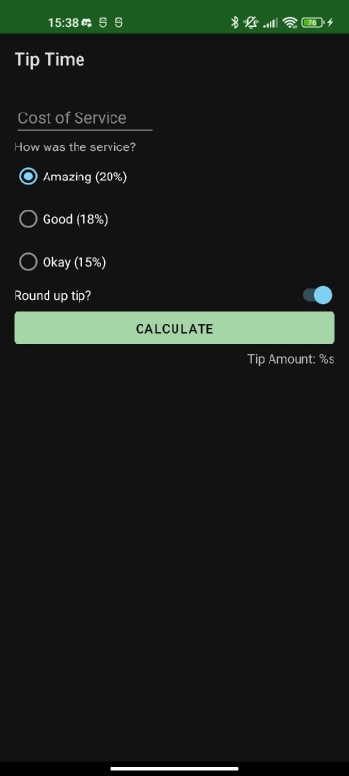

Рисунок 3 – Интерфейс с измененными цветами

Создание и установка нового адаптивного значка для приложения.

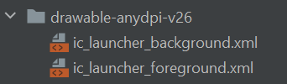  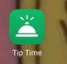

Рисунок 4 – Установка нового значка приложения

Создание TextInputLayout с вложенным TextInputEditText из библиотеки MDC.

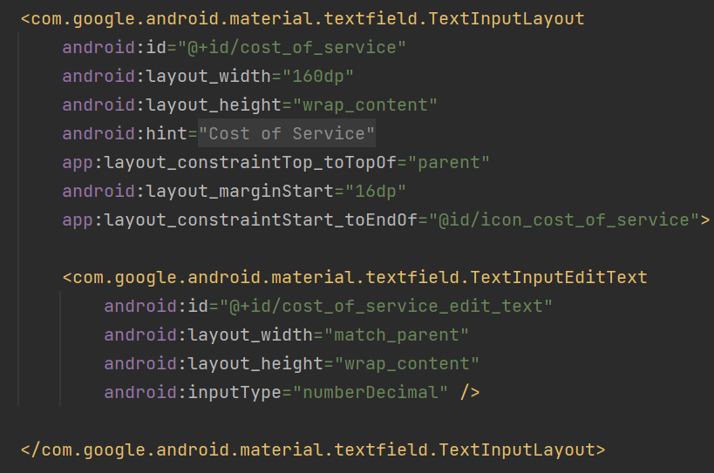 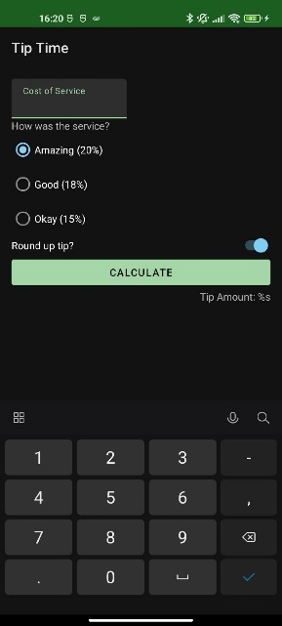

Рисунок 5 – Изменение отображения текстового поля

Добавление векторных значков.

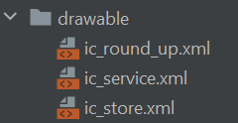

Рисунок 6 – Добавление векторных значков

Вид приложения после добавления значков и выравнивания элементов.

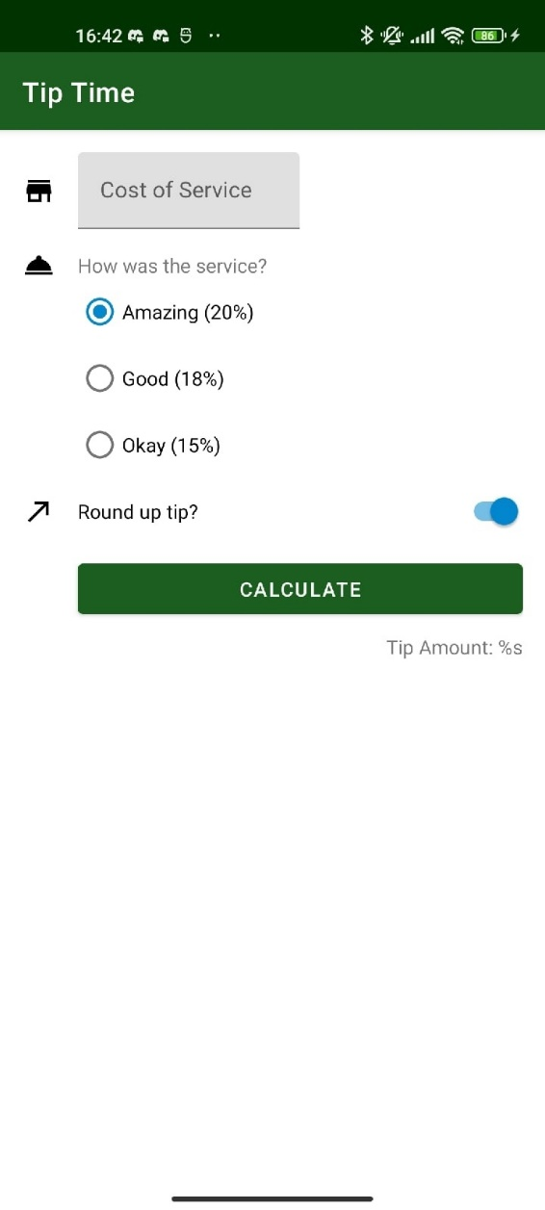

Рисунок 7 – Интерфейс с векторными значками

Создание стилей.

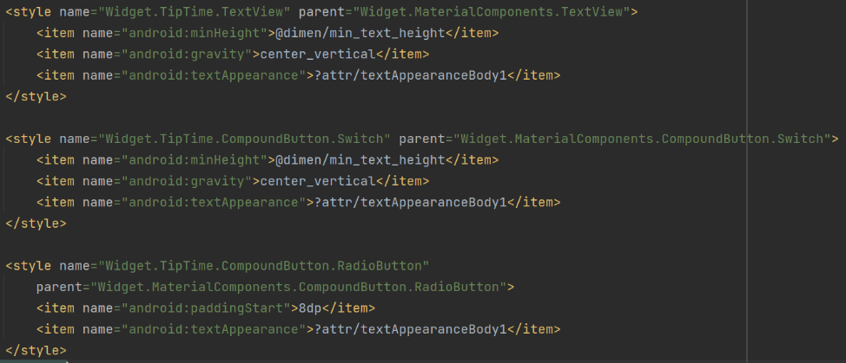

Рисунок 8 – Создание стилей для TextView, Switch, RadioButton

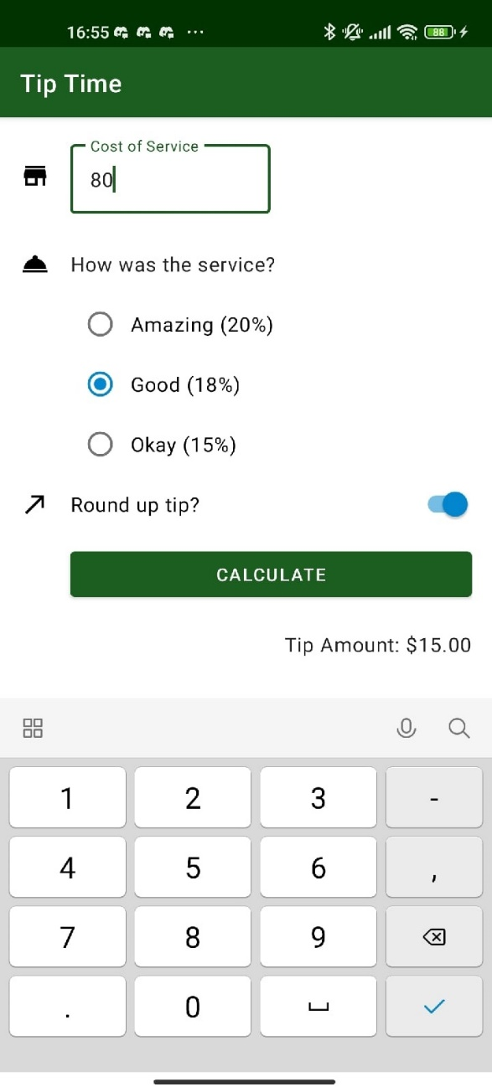

Рисунок 9 – Интерфейс после применения стилей

Улучшение пользовательского интерфейса. Добавление поддержки изменения ориентации и скролла.

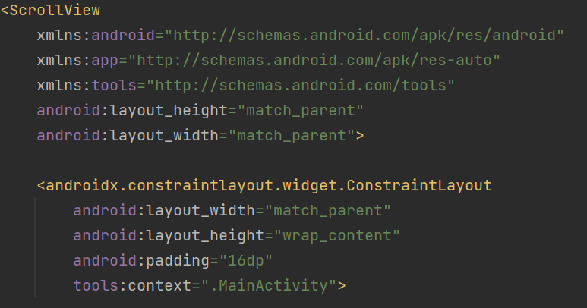

Рисунок 10 – Добавление ScrollView

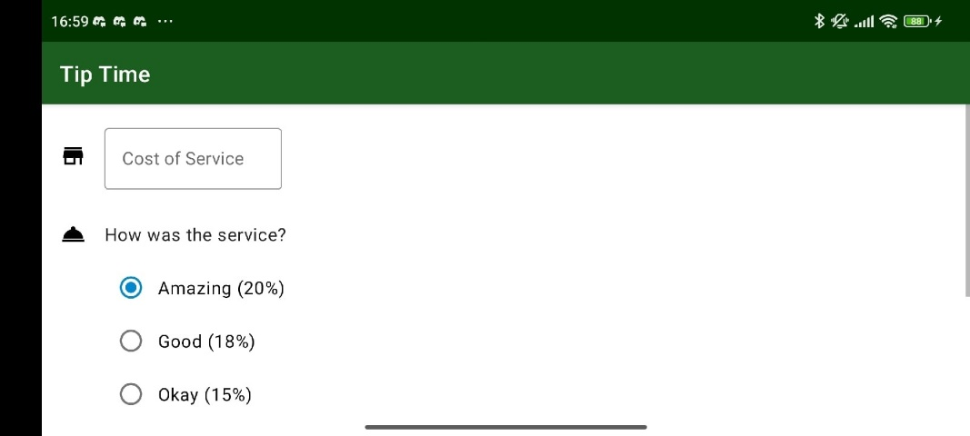

Рисунок 11 – Приложение при изменении ориентации на альбоиную

Добавления функции, которая скрывает клавиатуры при нажатии Enter.

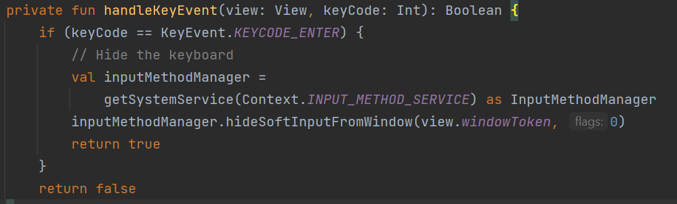

Рисунок 12 – Функция handleKeyEvent.

Изменение оттенка векторных изображений.



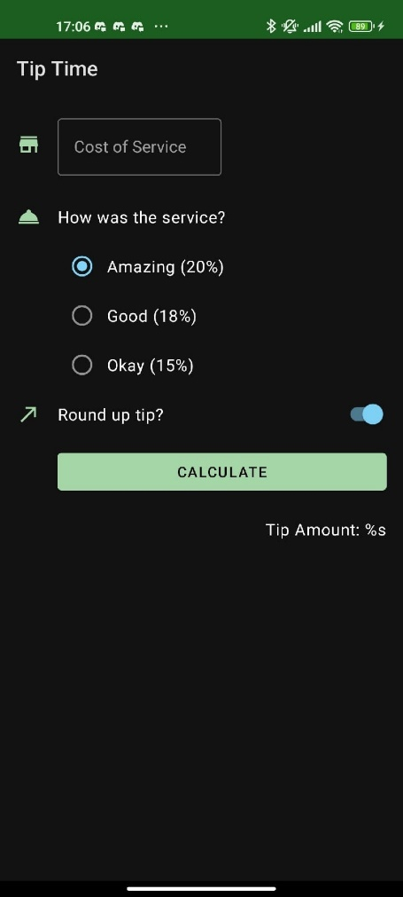 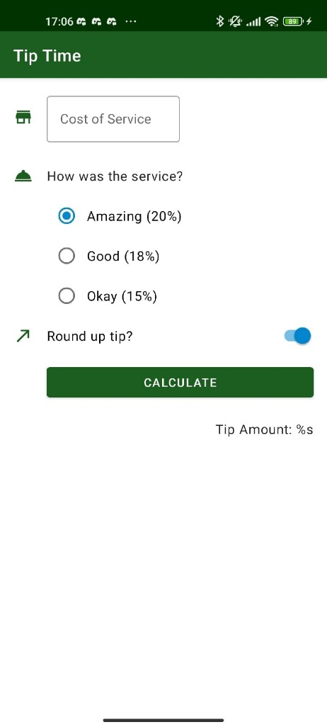

Рисунок 13 – Конечный интерфейс приложения

Вывод: таким образом, я научилась выбрать устанавливать цвета как часть темы приложения. Применять стиль к View. Изменять внешний вид приложения с помощью темы. Изменять значок приложения. Использовать Image Asset Studio в Android Studio для создания ресурсов значков запуска. Узнала, что такое адаптивный значок и почему он состоит из двух слоев. Узнала, как использовать компоненты Material Design в приложении. Узнала, как использовать значки материалов в приложении, импортируя их из Image Asset Studio. Узнала, как создавать и применять новые стили. Узнала, как установить другие атрибуты темы, кроме цвета.